
Москва, 13 апреля 2017г.

Дорогие друзья,

Кафе ГОКОС проводит набор команды для работы на кухне!
Вам не обязательно обладать поварским образованием или иметь опыт в ресторанном бизнесе!
Главное, чтобы была любовь к Греции и греческой кухни, всему остальному можно научить!
Для нас очень важно чтобы у истоков бренда Gokos стояли именно греки!
Поэтому если вы амбициозны и активны - скорее всего нам с вами по пути!
Сейчас мы набираем в команду кассиров и поваров-универсалов, зарплата от 30 000 руб.
Оплата труда во многом будет зависеть от вашей активности и выполнения, перевыполнения планов.
В обязанности кассира входит работа с Гостем (прием, формирование и выдача заказов).
В обязанности повара-универсала входит приготовление блюд согласно технологическим картам, инвентаризации.

Поддержание чистоты рабочего места в течение смены. Соблюдение эстетичности оформления и подачи блюд.
Телефон для связи - 8916-999-33-33 Евгений.
Электронная почта - Fukalov.E@mail.ru

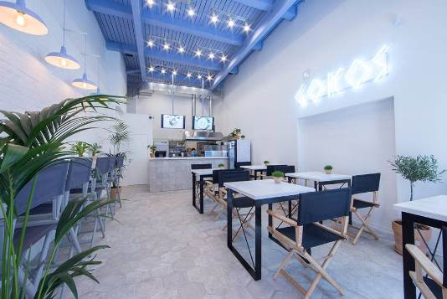
Μόσχα, 13 Απριλίου 2017

Αγαπητοί φίλοι!

Είμαστε στην ευχάριστη θέση να σας πληροφορήσουμε ότι η καινούρια εστία ελληνικής εστίασης και πολιτισμού, το ελληνικό γιράδικο των καλών μας φίλων Αλέκου και Γόρδιου Ηλιόπουλου, επεκτείνεται και στις 16 Ιανουαρίου 2017 εγκαινίασε νέο σουβλατζίδικο στο εμπορικό κέντρο "Обед буфет" ("μεσημεριανό μπουφέ") στην κεντρική οδό Novy Arbat 15.
Δια τούτο αναζητούν νέο προσωπικό για τις ανάγκες της μαγειρικής και της λοιπής υποδομής τους.
Θερμή παράκληση οι ενδιαφερόμενοι όπως απευθυνθούν στον αρμόδιο διευθυντή Ευγένιο, τηλέφωνο επικοινωνίας 89169993333.

Σας περιμένουμε!

